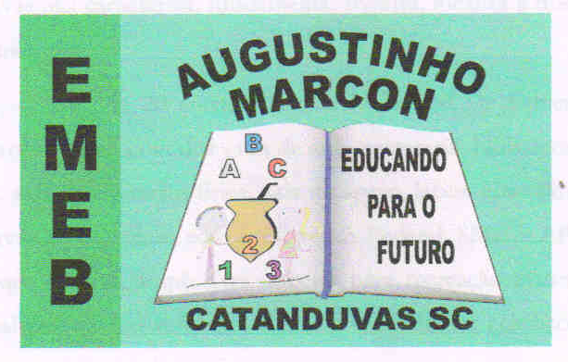
Escola Municipal de Educação Básica Augustinho Marcon
Catanduvas(SC), agosto de 2020.
Diretora: Tatiana M. B. Menegat.
Assessora Técnica-Pedagógica: Maristela Apª. B. Baraúna
Assessora Técnica-Administrativa: Margarete P. Dutra.
Professora: Gabriela Abatti,
1 º ano

AULA 05 – 17 DE AGOSTO A 21 DE AGOSTO

NOME DA ATIVIDADE: JOGO DO PETELECO

PARA ESSA ATIVIDADE VAMOS PRECISAR DE 2 TAMPINHAS DE GARRAFAS PET E COPINHOS PLÁSTICOS. O OBJETIVO DA ATIVIDADE É DERRUBAR OS COPINHOS COM UM PETELECO, IRÃO FICAR A DISTÂNCIA DE UM METRO EM UMA LINHA DEMARCADA DOS COPINHOS QUE ESTARÃO UM DO LADO DO OUTRO COM UMA DISTÂNCIA DE 10 CM. GANHA O JOGO QUEM DERRUBAR MAIS COPINHOS, SE ACERTAR JOGA DE NOVO E SE ERRAR É A VEZ DO COLEGA. NO GRUPO DO WHATSAPP IRÁ UM VÍDEO EXPLICATIVO DA ATIVIDADE.

BOA SEMANA!!!!

